《离散数学二》第八次作业

1.给定下列谓词公式，试问哪些公式是有效公式，哪些是矛盾公式，哪些是可满足公式。（10分）

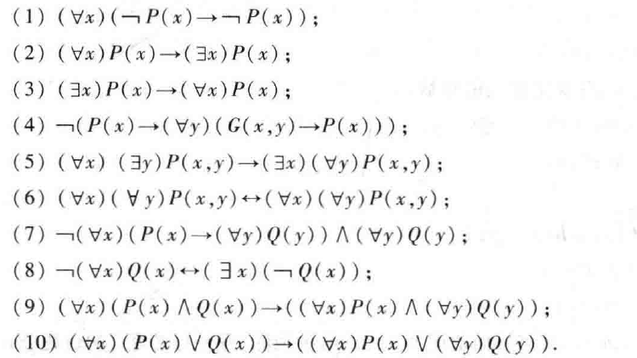

2.用基本的等价关系验证下述论断是否有效。（18分）

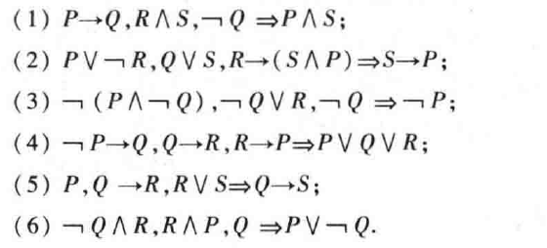

3.指出下面演绎推理中的错误，并给出正确推理。**（6分）**

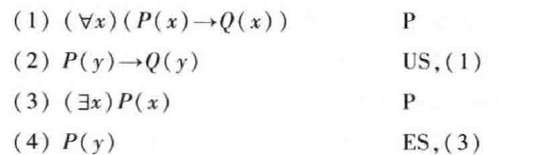

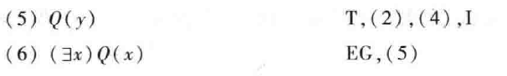

2. 构造下列推理的证明。**（20分）**

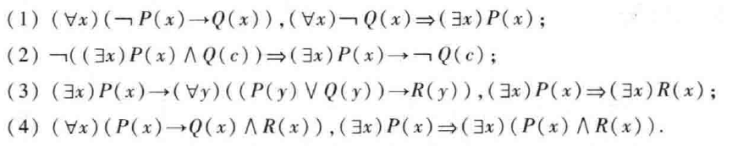

3. 请证明课件中I19和I21，并论证这两个推理反过来是否成立。**（10分）**

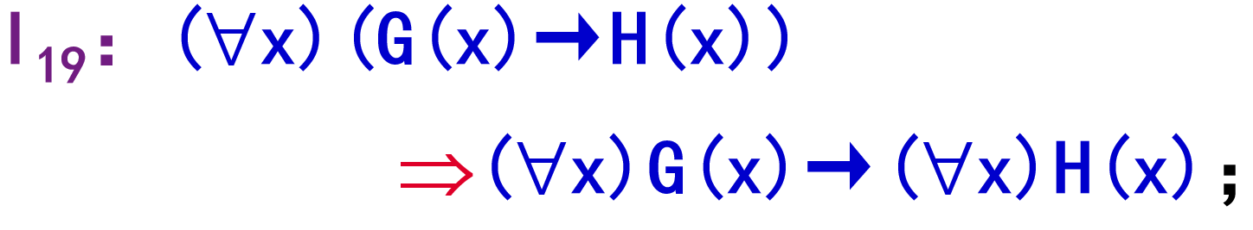



4. 指出下列各小题中推导的错误，并加以改正。**（14分）**

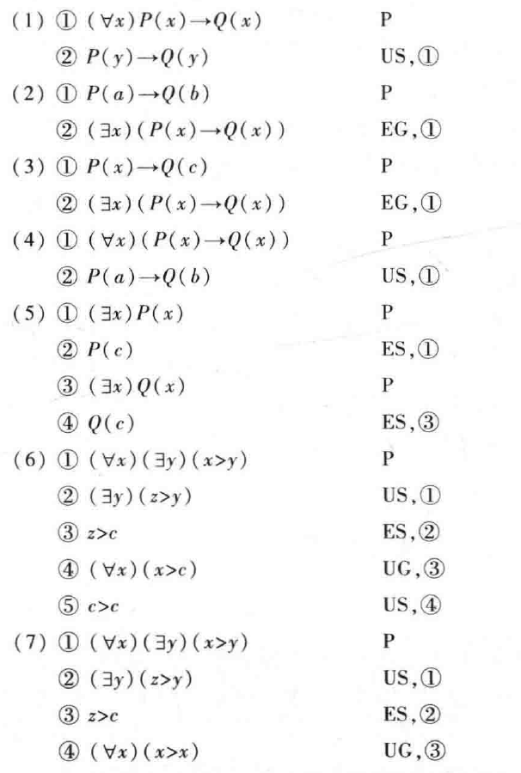

5. 将下列命题符号化，并用演绎法证明论证是否正确。**（25分）**

